
Escuela Informática y Ciencias Aplicadas
Materia : Electiva II
Docente : Ing Jorge Edwin Machado Leiva.
Tarea : Análisis Dinámico del Flujo de Mercancías
y Balanza Comercial
Integrante :
Nombre | Carnet
Acosta Ortiz, Brenda Estefany | 25-2018-2022
Pasasin Argueta, Oscar Alejandro | 17-0486-2022
Pino Cortéz, Miguel José | 17-0147-2022

Fecha de entrega 2/05/2026

Contenido
Definición del problema. 3
Objetivos Generales. 3
Objetivos especifico. 3
Identificación de datos 4
Planificación Del Proyecto 5
4. EJECUCIÓN DEL PROYECTO 9
5. VISUALIZACIÓN Y PUBLICACIÓN 10

Definición del problema.
La organización carece de una visión consolidada y dinámica de su balanza comercial. Actualmente, los datos de exportaciones (FOB) e importaciones (CIF) se encuentran en formatos tabulares estáticos, lo que dificulta identificar tendencias mensuales, brechas comerciales y el cumplimiento de metas financieras en tiempo real.

Objetivos Generales.
Implementar una solución inteligente de negocio para analizar el flujo comercial internacional, permitiendo la toma de decisiones estratégicas basadas en el comportamiento de la exportaciones e importaciones

Objetivos especifico.
- Desarrollar un dashboard interactivo que facilite la comparación entre el valor FOB y CIF.

- Visualizar la tendencia temporal del comercio exterior para identificar picos de demanda o caídas en las ventas.

- Centralizar los datos de comercio internacional de los periodos 2025 y 2026.

- Calcular de forma automatizada el Saldo Comercial (Exportaciones - Importaciones) mensual.

Identificación de datos
Nuestra fuente de datos fue sacada de la página de BCR https://estadisticas.bcr.gob.sv/serie/comercio-internacional-de-mercancias-por-area-geografica-en-miles-de-us . Este contiene registros oficiales actualizado hasta marzo de 2026.
Tipo de dato: Datos estructurados de tipo serie temporal. Los valores representan cuantías monetarias expresadas en Miles de US$.

Volumen de datos:
- Dimensiones: El dataset cuenta con 14 columnas y 6 filas de información.
- Alcance Temporal: Cubre un periodo de 13 meses, iniciando en marzo de 2025 y finalizando en marzo de 2026.
- Granularidad: Mensual (registros individuales para cada mes del periodo mencionado).
- Campos clave: Conceptos de Exportaciones (FOB) e Importaciones (CIF).

Planificación Del Proyecto
3.1 Arquitectura de la solución
La solución se desarrollará a partir de los datos públicos del Banco Central de Reserva de El Salvador (BCR), específicamente del módulo de comercio internacional de mercancías por área geográfica, expresados en miles de dólares.
Describir flujo: Fuente → ETL → BD → Cubo → Visualización
Fuente:
Los datos se obtienen desde el portal oficial del BCR, donde se presentan de forma interactiva mediante tablas y gráficas. La información incluye exportaciones (FOB) e importaciones (CIF) organizadas por periodos mensuales.
ETL (Extracción, Transformación y Carga):
Se realizará un proceso de preparación de datos que incluye:
Descarga del archivo CSV desde el portal del BCR.
Eliminación de encabezados innecesarios.
Normalización de columnas.
Transformación de datos de formato ancho a formato largo.
Creación de campos derivados como:
- Año
- Mes
- Tipo de comercio (Exportación / Importación)
Base de Datos:
Los datos procesados se almacenarán en una base de datos estructurada para análisis, asegurando consistencia y facilidad de consulta.
Modelo Dimensional:
Se diseñará un modelo tipo estrella que permitirá analizar los datos de forma eficiente.
Visualización:
Se utilizará Power BI para crear dashboards interactivos que permitan analizar tendencias del comercio internacional, comparaciones y KPIs relevantes.
3.2 Dimensiones y Hechos
Tabla de Hechos: Fact_ComercioInternacional
Contiene los valores cuantitativos del comercio internacional.

Métricas (Hechos):
- Valor_USD (miles de dólares)
- Exportaciones (FOB)
- Importaciones (CIF)
- Saldo Comercial (calculado)
- Variación porcentual mensual
Dimensiones
Dim_Tiempo
- Año
- Mes
- Periodo (ejemplo: 2025-03)
Dim_TipoComercio
- Exportaciones (FOB)
- Importaciones (CIF)
Dim_AreaGeografica (conceptual):
- Zona (ej: Zona Occidental)
- Departamento (ej: Ahuachapán)
- Subzona
- Municipio
Esta dimensión se considera en el diseño para enriquecer el análisis del modelo.

3.3 Modelo Dimensional
Diseñar modelo estrella.
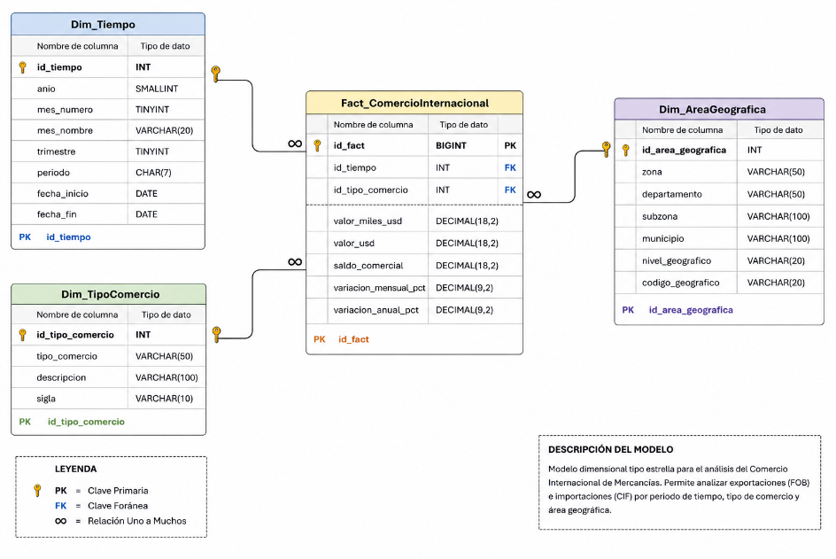
3.4 KPIs
Definir al menos 4 indicadores.
1. Total de Exportaciones
Suma total de exportaciones en el periodo analizado.
2. Total de Importaciones
Suma total de importaciones en el periodo.
3. Saldo Comercial
Fórmula:
Saldo = Exportaciones - Importaciones
Permite determinar si existe superávit o déficit comercial.
4. Crecimiento Mensual (%)
Mide la variación porcentual del comercio respecto al mes anterior.
5. Relación Exportaciones vs Importaciones
Fórmula:
Exportaciones / Importaciones
Permite evaluar la dependencia económica del país respecto a importaciones.
3.5 Cronograma
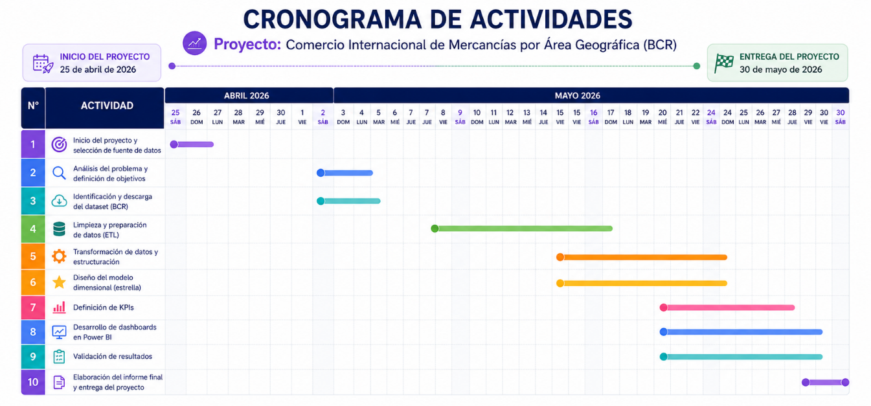

4. EJECUCIÓN DEL PROYECTO
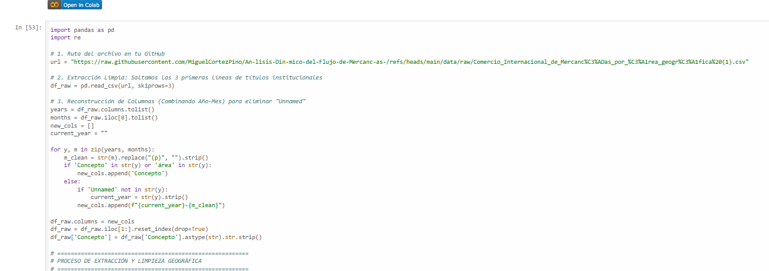
Proceso ETL, Limpieza ver valores nulos

Proceso de limpieza
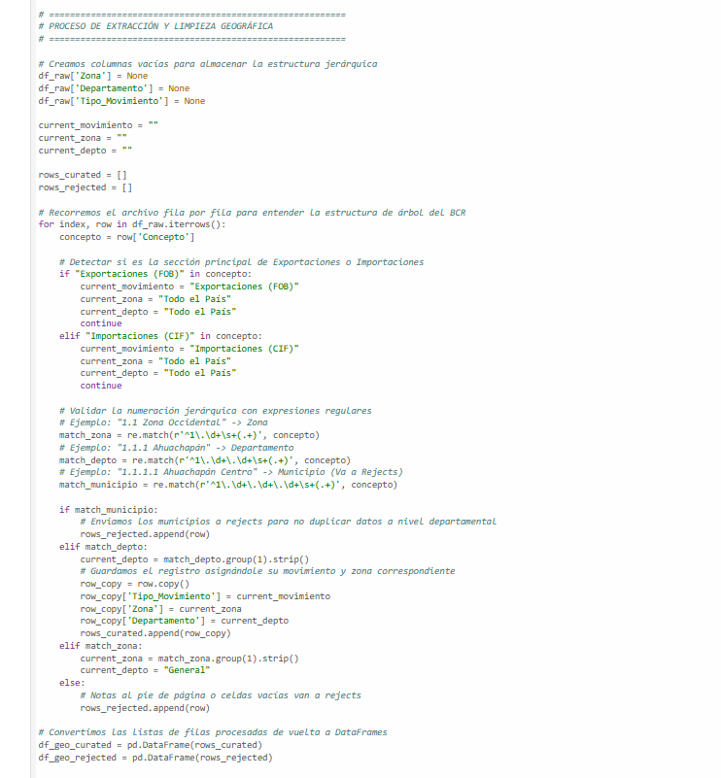

Proceso de extraer datos curados
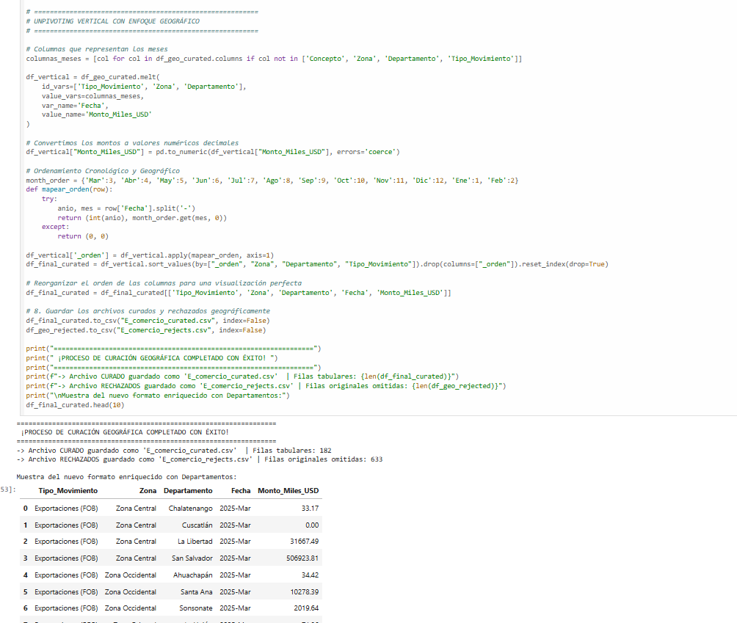

5. VISUALIZACIÓN Y PUBLICACIÓN
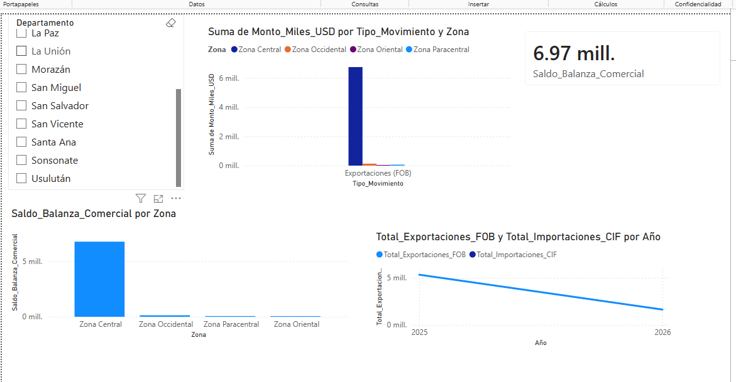

Herramienta para utilizar
Colab.
Power bi para analizar Datos
git para guardar nuestros archivos

